**INPUT MASTER TARGET ACTIVE VIN**

Input Master Target Active VIN adalah sebuah menu, di Master Service untuk menginput target VIN secara tahunan.

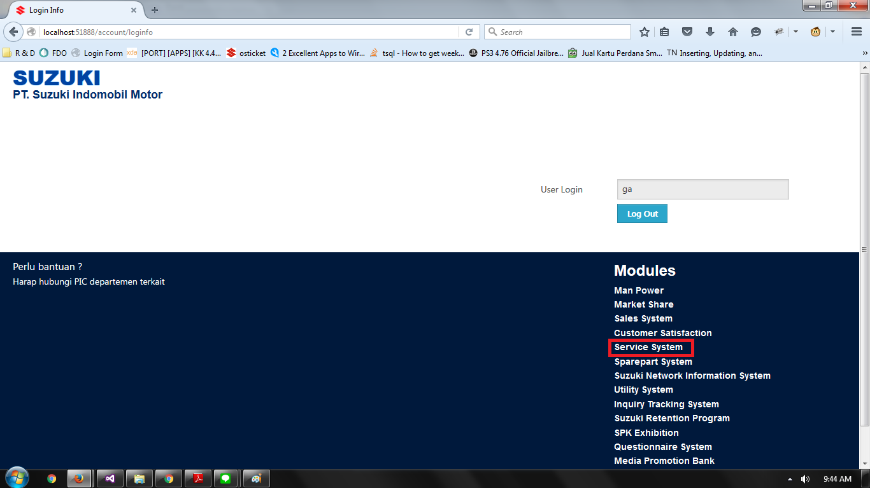

Tampilan Menu Input Master Target Active VIN

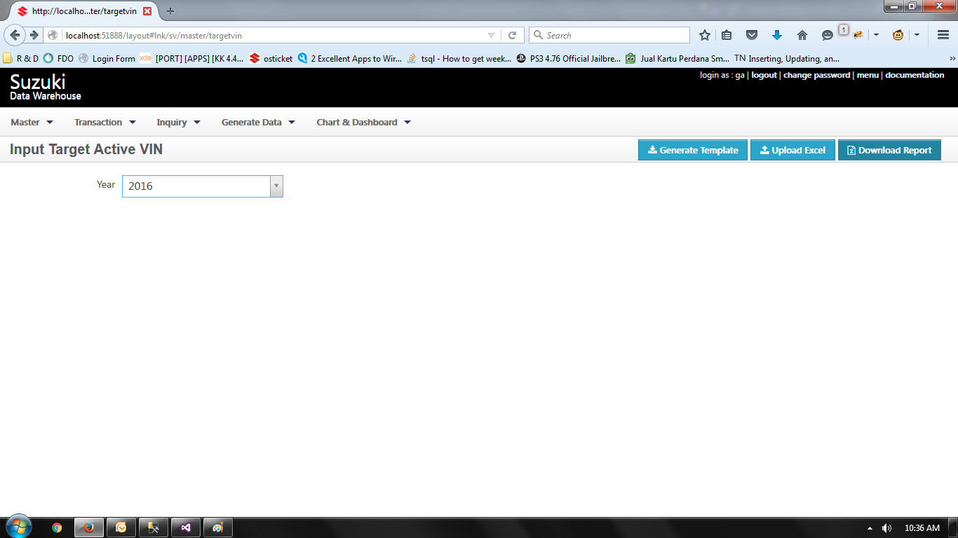

Di Menu Ini terdapat 1 buah ComboBox untuk menginput Tahun. Dan terdapat 3 Tombol, tombol Generate Template, tombol Upload Excel dan tombol Download Report.

Tampilan Template 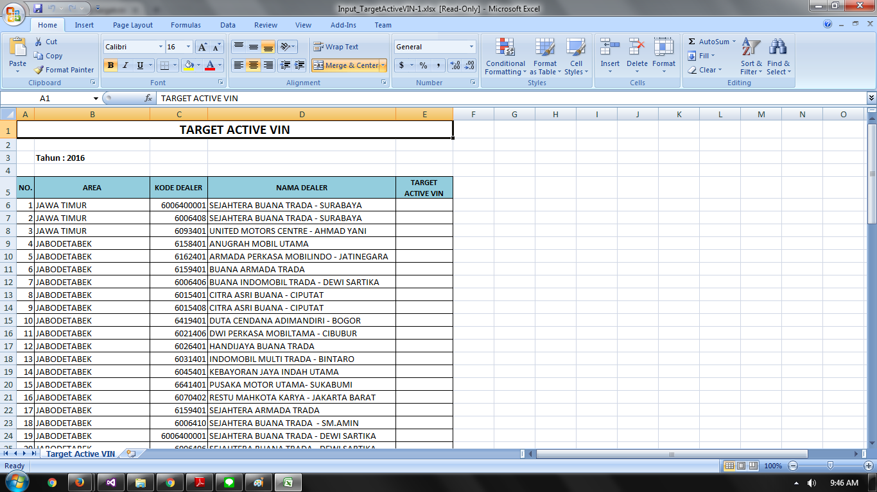

Tampilan saat kita mau Upload Excel.

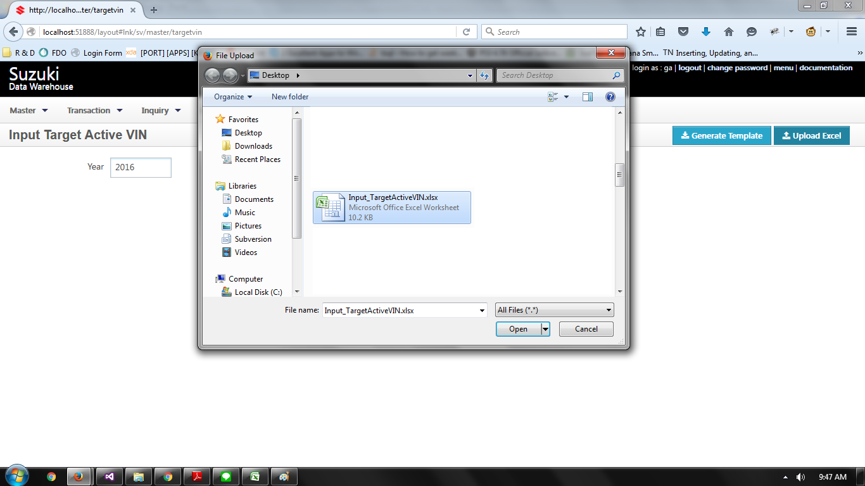

Tampilan saat akan download Report

